# Ревьюрирование программного код

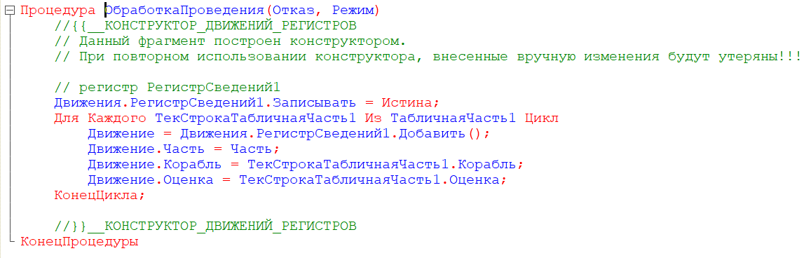

Рисунок 1 – Модуль объекта в документе «Учения»

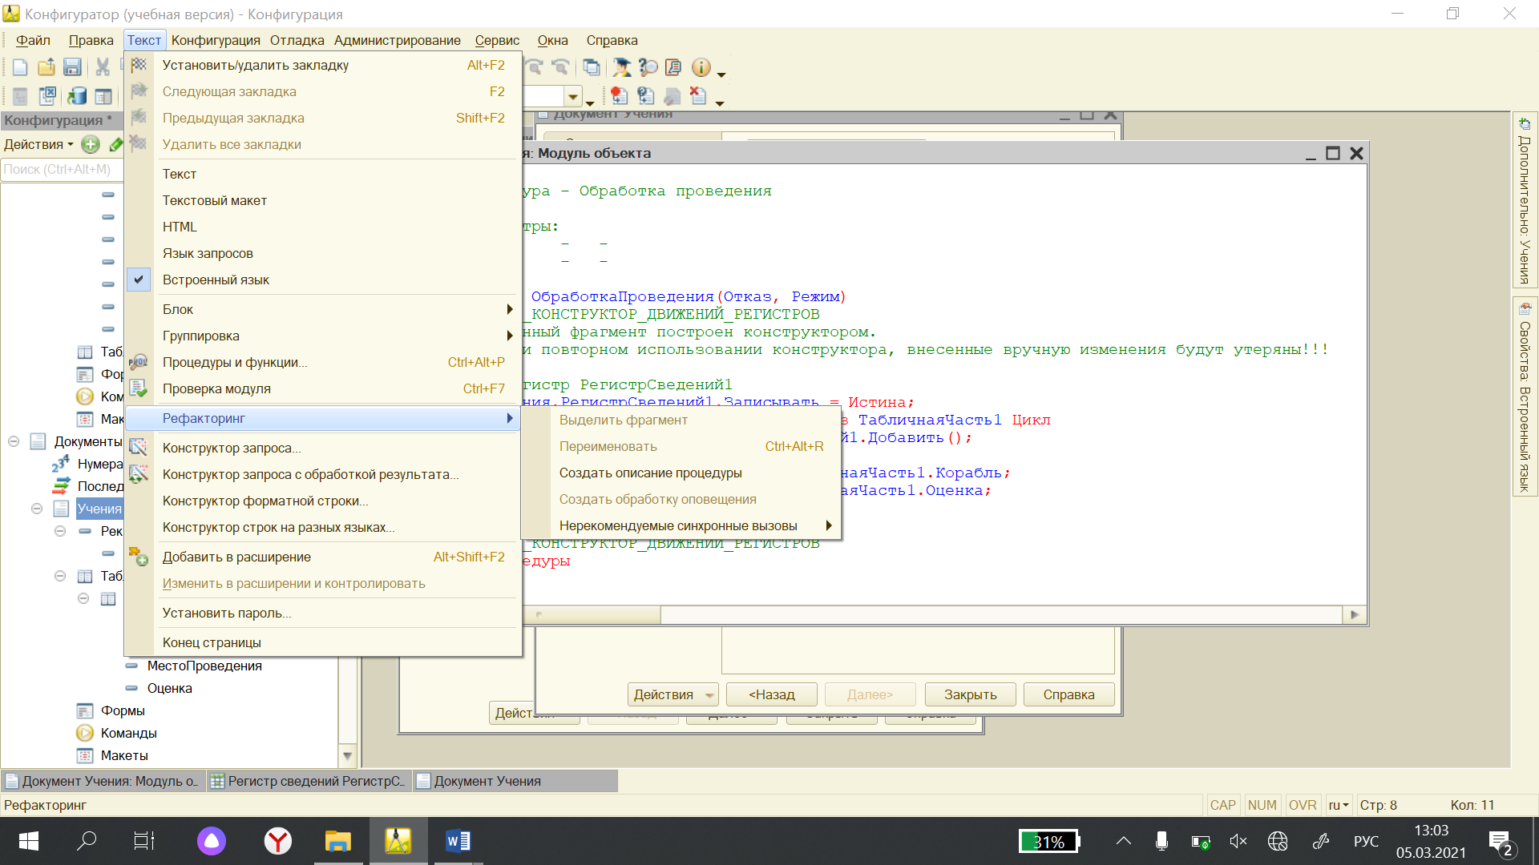

Рисунок 2 – Рефакторинг кода программы

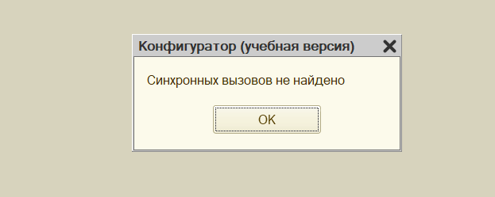

Рисунок 3 – Результат проведения рефакторинга

|  |  |  |  |  |
| --- | --- | --- | --- | --- |
| Номер теста | Назначение теста | Предусловие | Входные атрибуты | Результат |
| 1 | Авторизация  Логин с корректными данными | Пользователь с вводимым логином должен существовать | Администратор | Положительный - пользователь существует |
| 2 | Авторизация логин с использованием несуществующего пользователя | Ввод правильных данных | rerukt | Результат положительный |
| 3 | Авторизация логин с символами | - | #3454 | Результат отрицательный |
| 4 | Авторизация существующий логин с паролем | Пароль должен совпадать с заданным | - | Результат положительный |
| 5 | Авторизация пароль неправильный | Пароль должен отличаться | gGffgs | Результат положительный – пароль неправильный |
| 6 | Авторизация пароль | - | Ввод пароля в большое кол-во символов | Результат положительный |